Отчет о проведение логопедической недели
С 12.11.2018 по 16.11.2018 г.
МБДОУ КВ «Д/с 27»
№ | Название проведенных мероприятий | Целевая аудитория | Кол-во уч-ков | Что удалось | Трудности, проблемы | Отметка о наличие приложений
1 | 12.11.18  Выставка для родителей, информационный стенд | Родители дошкольников |  |  |  | Приложение 1
2 | 13.11.18Интегрированное занятие «В гостях у Федоры» | Воспитанники подготовительной к школе группы компенсирующей направленности, воспитатель Кравченко М.И, учитель-логопед Вяткина Н.И. | 10 |  |  | Фотографии
3 | 14.11.18 Беседа «Трудности и проблемы ведения папки взаимодействия воспитателя и учителя-логопеда» | Педогоги ДОУ, логопеды: Вяткина Н.И, Панкратова Е.Ю. | 14 | Разобрать ключевые моменты и острые вопросы. | Мотивация к выполнению заданий по папкам взаимодействия
 | 14.11.18  Интегрированное занятие во второй младшей группе « Лунтик-путешественник» | Воспитатель Мясникова К.В., учителя-логопеды: Вяткина Н.И., Панкратова Е.Ю. | 15 дош  взрос. |  |  | Фотографии
 | 15.11.18  Интегрированное занятие на старшей группе «Пчелка Биби» | Учитель-логопед Вяткина Н.И., учитель-дефектолог Барба М.Ф. | 22 дош |  |  | фотографии
 | 16.11.18  Мастер-класс «В стране красивой речи» | Учитель-логопед: Вяткина Н.И., родители и дошкольники подготовительной группы | 12 | Показать новые игры и пособия для успешного закрепления нового материала | Дошкольники стали сами активными участниками | фотографии

Отчет о проведении «Логопедической недели»
Цель логопедической недели: повышение профессиональной компетентности воспитателей образовательной организации.
Задачи: уточнить и актуализировать теоретические знания воспитателей по вопросу организации и обучения детей; продемонстрировать приемы работы и обеспечить применение воспитателями на практике полученных знаний.
Проблема речевых расстройств в настоящие время все больше привлекает внимание. Это, безусловно, связано с огромной ролью, которую правильная речь имеет для полноценного и гармоничного развития ребенка. Речевые нарушения у дошкольников в ДОУ являются очень распространенными и многочисленными, с каждым годом увеличивается количество детей с разнообразной нозологией. Развитие связной речи играет огромную роль в формирование личности дошкольника, от уровня овладения связной речью зависит успешность обучения в школе, умение общаться со сверстниками и взрослыми, общее интеллектуальное развитие. Поэтому темой нашей логопедической недели стала « Продуктивная деятельность, как средство развития связной речи дошкольников». Значение продуктивной деятельности для всестороннего развития и воспитания дошкольника велико и многогранно. Руководствуясь методикой Чевелева Н.А. было проведено мероприятие на подготовительной к школе группе компенсирующей направленности « В гостях у Федоры», приняло участие 8 дошкольников, воспитатель Кравченко М.И, учитель-логопед Вяткина Н.И.
Учителя-логопеды: Вяткина Н.И., Панкратова Е.Ю.

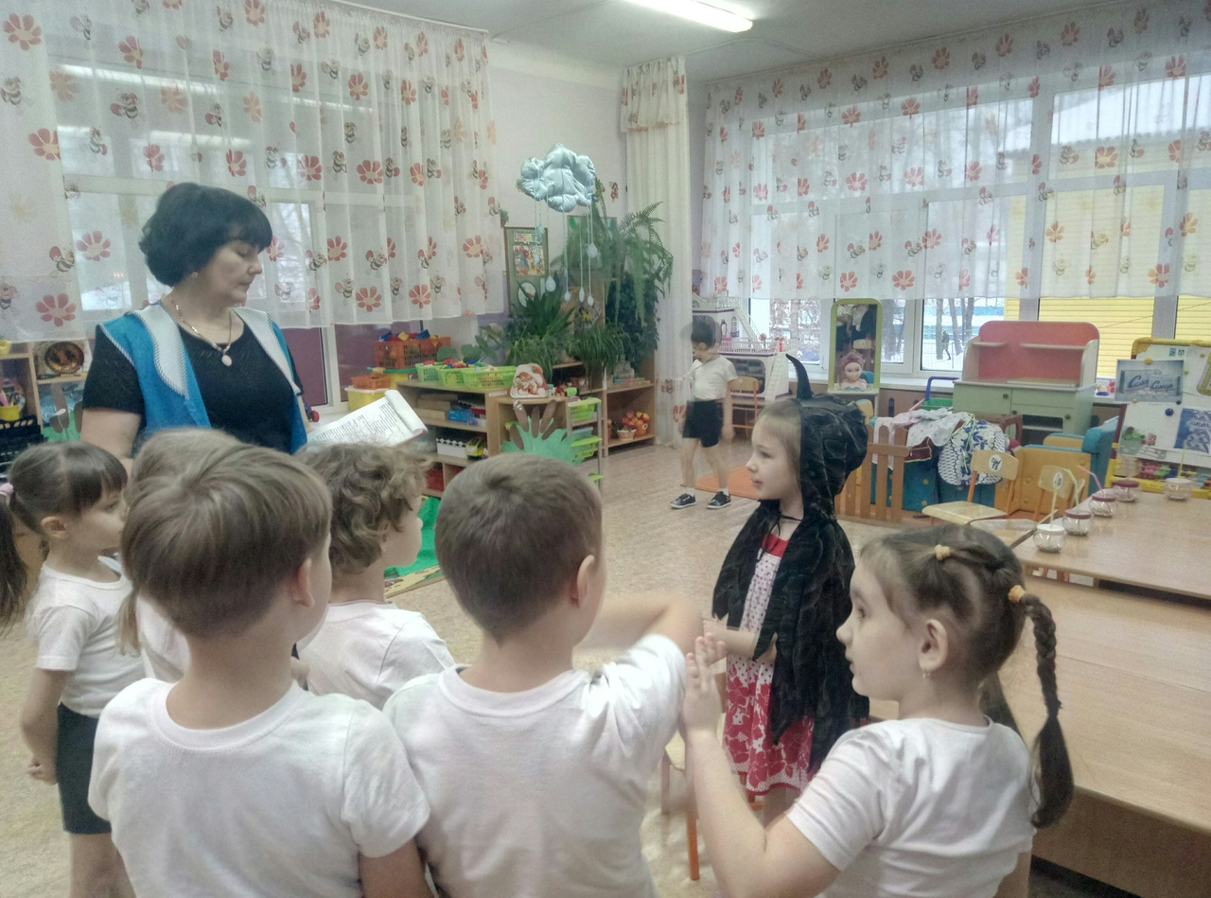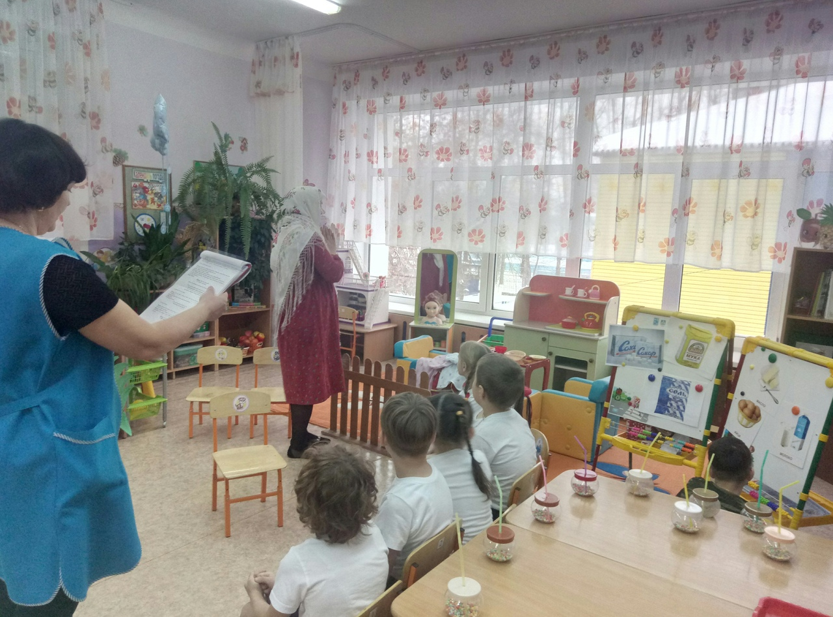
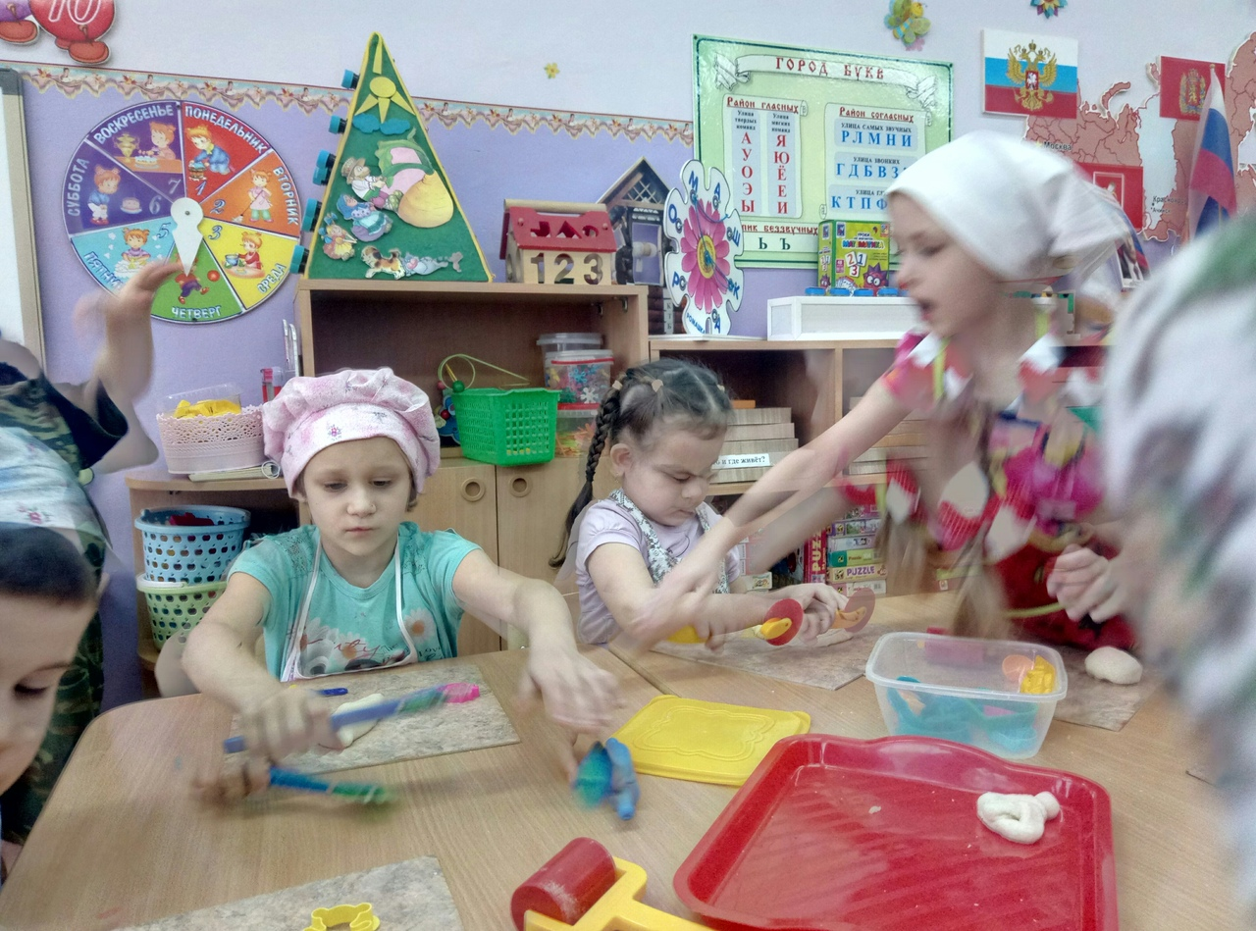
К дошкольникам второй младшей группы приходил Лунтик. Ребята сумели помочь Лунтику и благополучно отправили его домой.
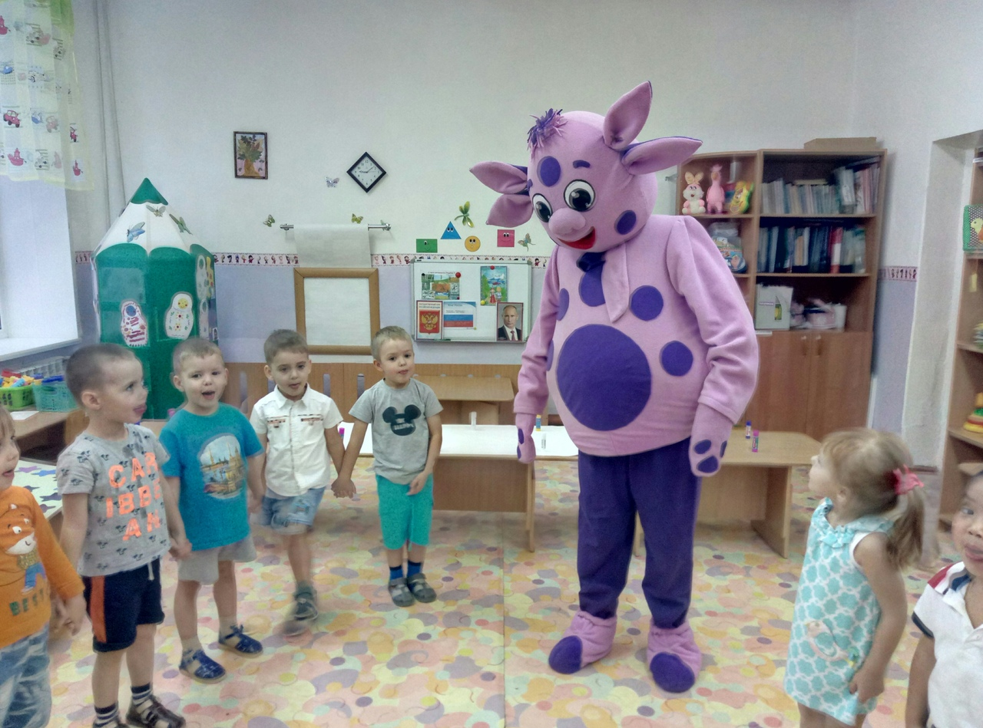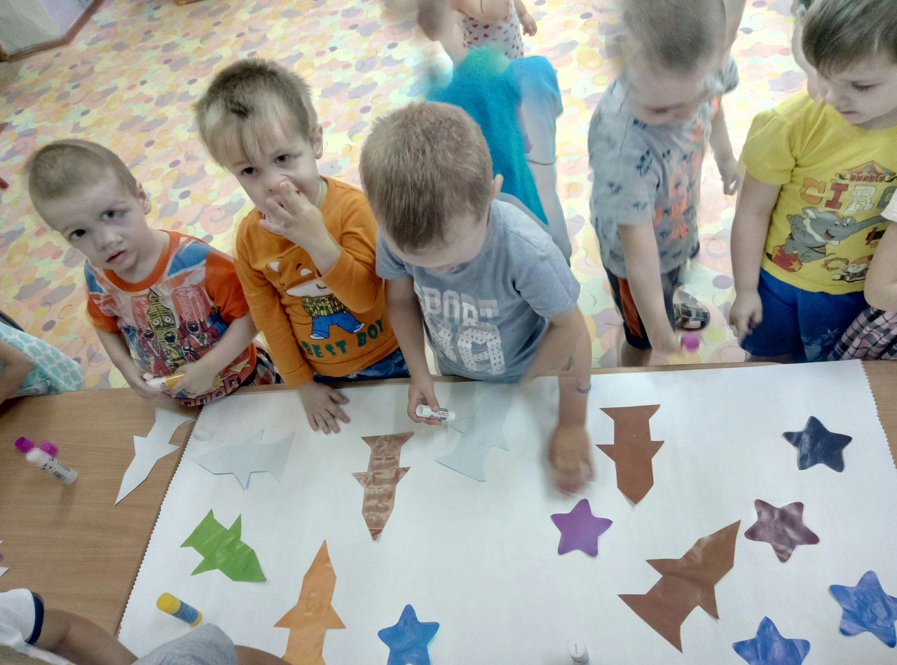

На подготовительной к школе группе комбинированной направленности дошкольниками были проведены мастер-классы для родителей «В стране красивой речи», где родителям предоставлялась возможность активно поучаствовать в коррекционно-образовательной деятельности и побывать в роли обучаемых. Мастер-класс проводили 6 дошкольников, принимало участие пять родителей.
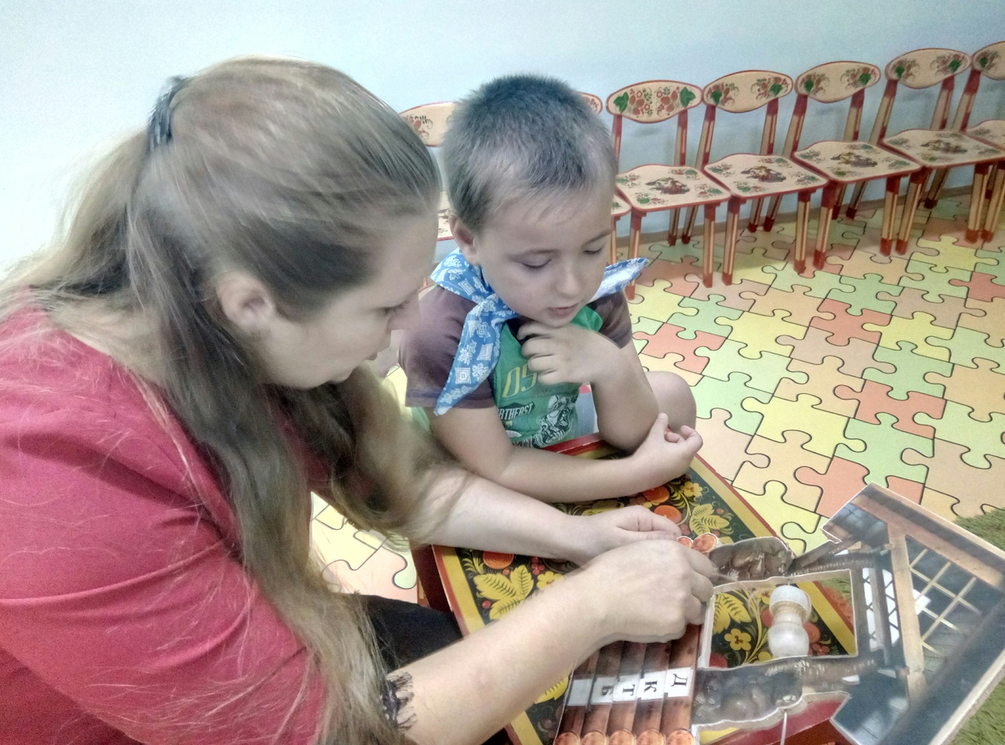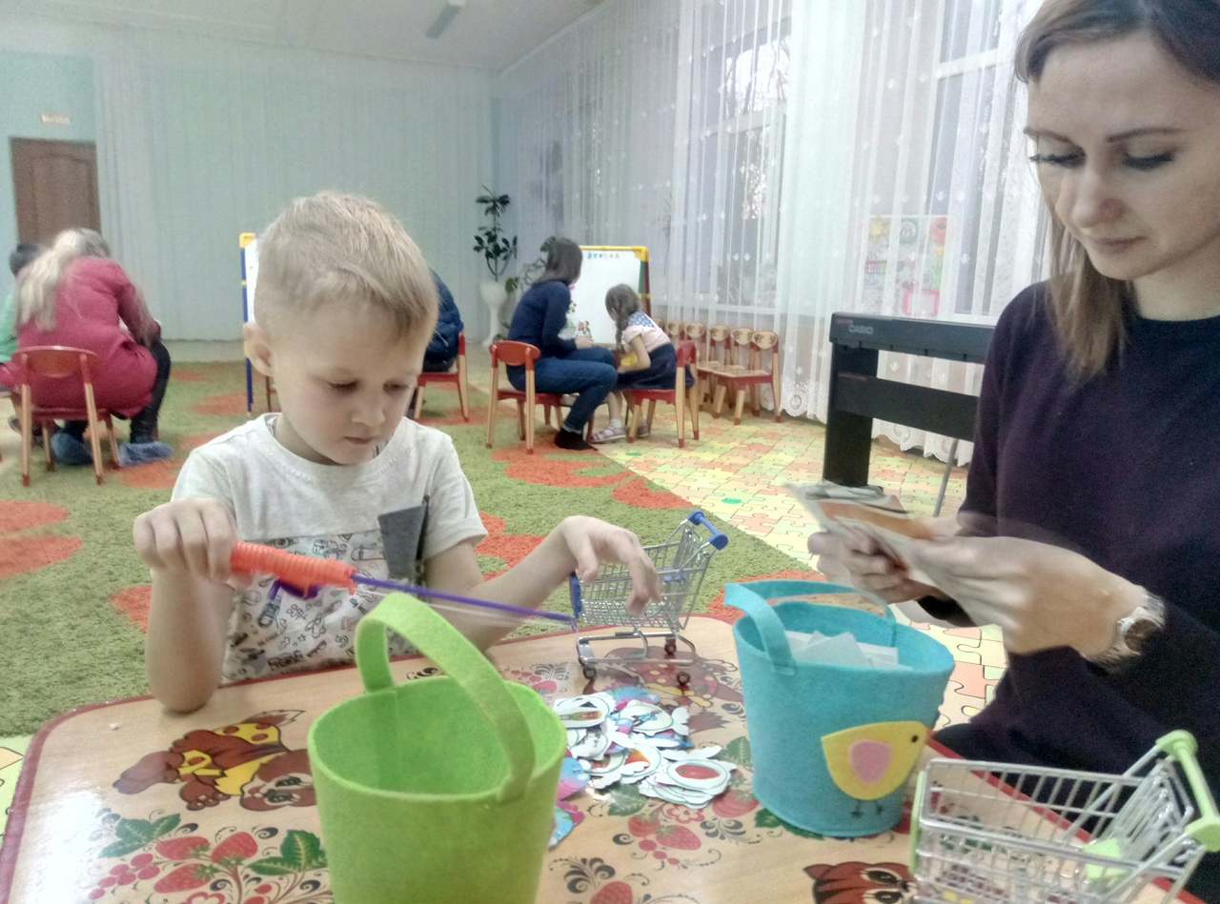

Дошкольники старшего возраста отправились в путешествие на поиски пчелки в интегрированном занятие учителя-дефектолога и учителя-логопеда «Пчелка БиБи».
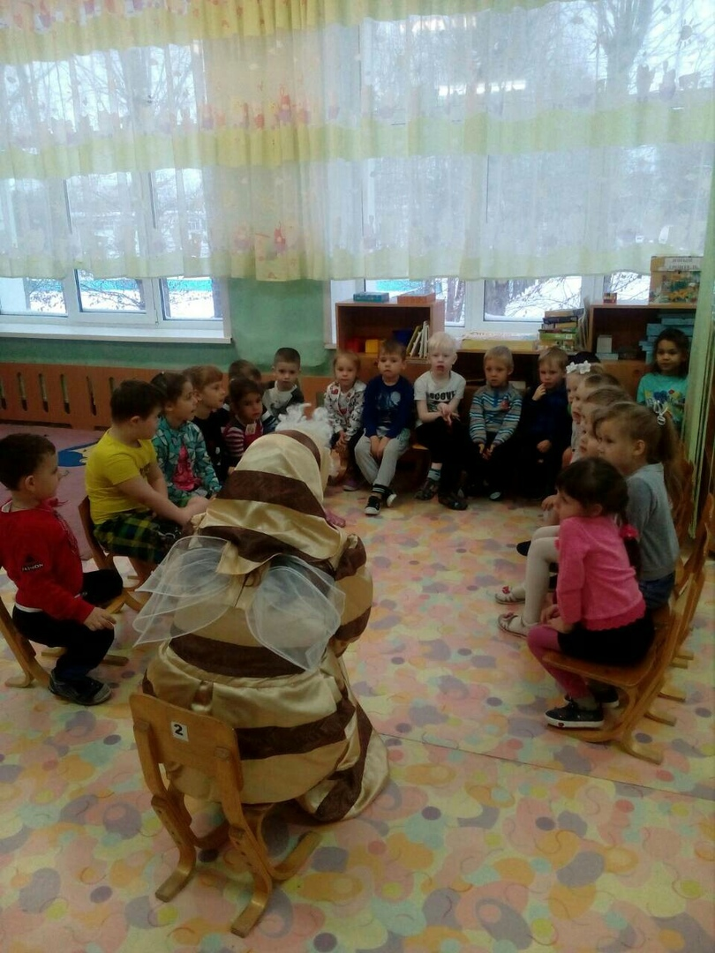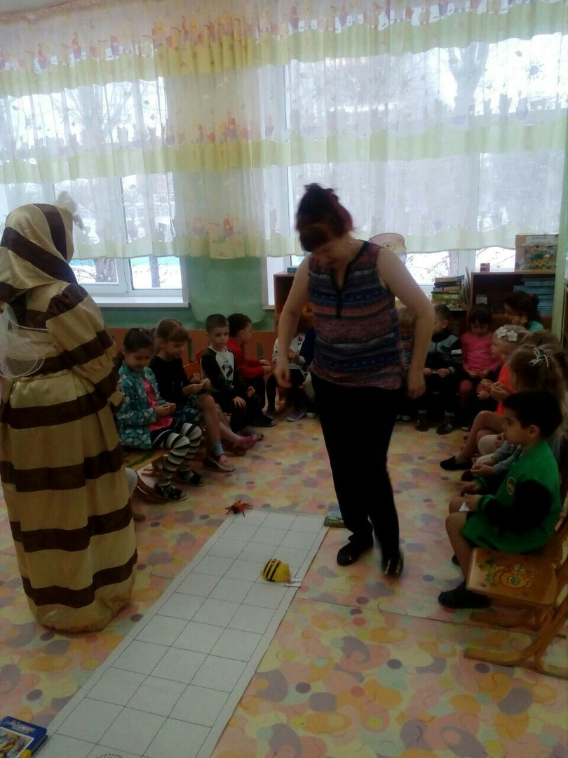

Нарушения речи в той или иной степени отрицательно влияет на все психическое развитие ребенка, отражается на его деятельности, поведении, выражается в несформированности средств коммуникации, препятствует осуществлению полноценного общения, оказывает негативное влияние на установление и поддержку контактов со сверстниками. Актуальность проблемы мотивирована и ее социальной значимостью. Таким образом, родителям воспитанников ДОУ были розданы информационные буклеты «Памятка для заботливых родителей», в которых на каждую возрастную категорию был подобран речевой материал и также организованна выставка логопедических игр и пособий.
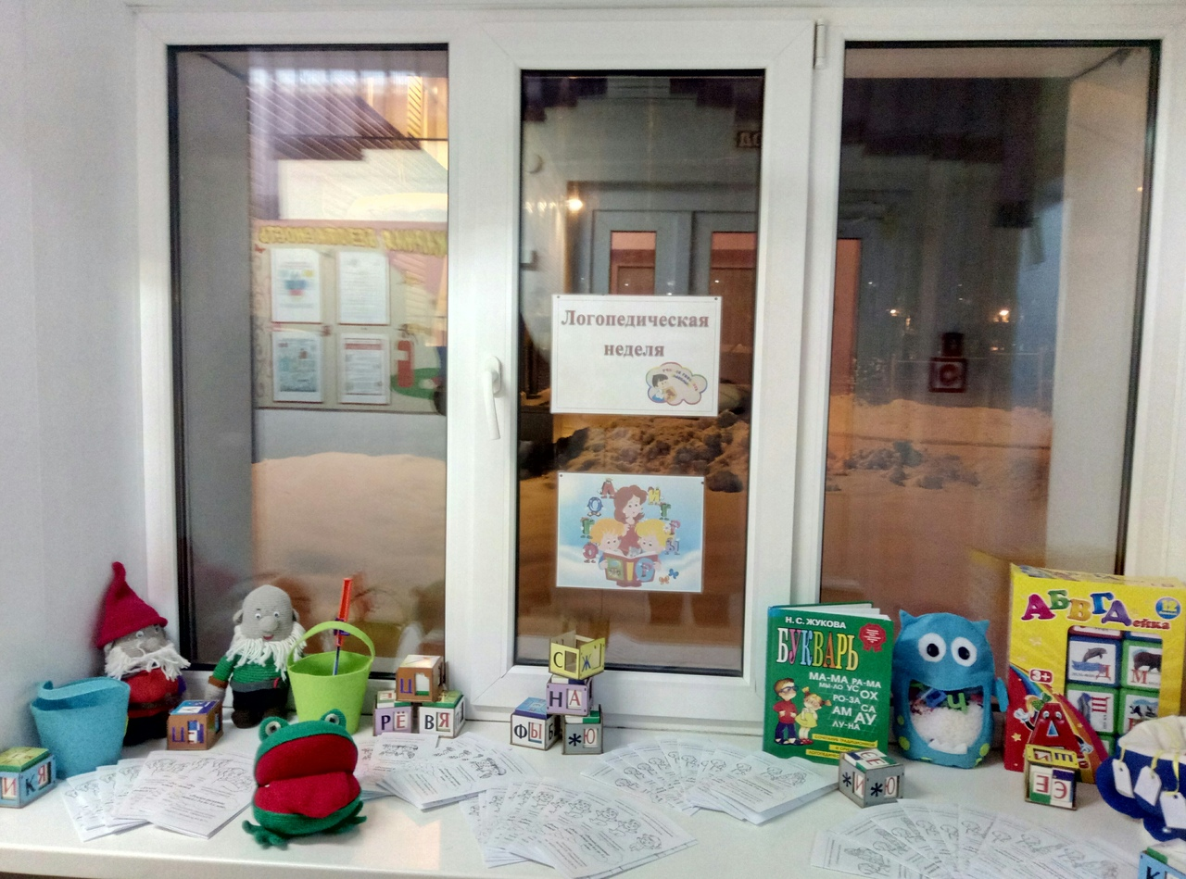

Проведение логопедической недели сближает дошкольников, родителей, активизирует, дает мотивационный настрой. Такая форма обязательно важна для детей с ОВЗ. Положительным достижением «Логопедической недели» можно считать то, что по сравнению с прошлой Неделей активность участников образовательного процесса значительно возросла, также были задействованы все дни в недели.

